新 书 推 荐

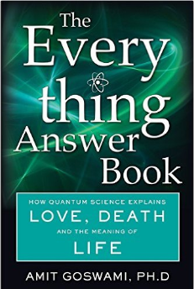
中文书名：《万物解答书：量子科学如何解释爱，死亡和生命的意义》
英文书名：THE EVERYTHING ANSWER BOOK: How Quantum Science Explains Love, Death and the Meaning of Life
作 者：Amit Goswami
出 版 社：Hampton Roads Publishing
代理公司：Biagi/ANA/Anna Dai
出版时间：2017年4月
代理地区：中国大陆、台湾
页 数：264页
审读资料：电子稿
类 型：大众社科

内容简介：

本书作者古斯瓦米认为，量子物理不仅关乎科学的未来，更是解答意识、生命、死亡、心理学以及人生意义的关键。在这本《万物解答书》中，古斯瓦米认为量子物理学是我们理解宇宙、解答科学以及人文道德的最佳方法。

简而言之，量子物理学的确是关乎万物的理论。

在本书的17个章节中，无私瓦米博士和他的朋友、同事共同探讨，阐述量子物理学如何为如下领域提出答案：

·禅
·思想，感觉，直觉
·梦
·死亡
·进化，人类生存的目标
·梦的意义
·经济、商业、政治、教育和社会本身的精神价值

这本书将适用于领域广泛的读者，无论你是对物理学感兴趣，还是对那些科学未能解答的人文迷思想要了解，这本书都会对你有帮助。

作者简介：

阿米特·古斯塔夫（Amit Goswami），理论核物理学家。他于1964年从印度加尔各答大学获得物理学博士学位，并于1968年成为俄勒冈大学理论科学研究室成员。2004年，他在电影《我们到底知道多少》（What the Bleep Do We Know!?）电影中扮演受访科学家而被熟知。

谢谢您的阅读！
请将回馈信息发至：戴园园 （Anna Dai）
安德鲁﹒纳伯格联合国际有限公司北京代表处
北京市海淀区中关村大街甲59号中国人民大学文化大厦1705室, 邮编：100872
电话：010-82504206
传真：010-82504200
Email: Anna@nurnberg.com.cn
网址：www.nurnberg.com.cn
微博：http://weibo.com/nurnberg
豆瓣小站：http://site.douban.com/110577/
微信订阅号：ANABJ2002

